Аппликация
«Летний день»

Для этого нам необходимо приобрести следующие материалы:
- Бумага белого, желтого, красного, зеленого и синего цвета
- Белый картон
- Клей (ПВА или карандаш)
- Ножницы
- Черный и зеленый фломастеры
На первом этапе необходимо подготовить некоторые элементы аппликации. На картинке у нас будет трава, цветок, облака и божья коровка. С помощью такой аппликации можно обсудить с ребенком самые простые признаки лета, а также разобрать основные цвета. Советуем делать фигуры такого размера, чтобы ребенку удобно было держать и приклеивать.
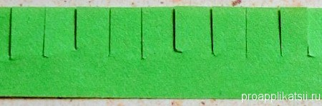Начнем с зеленой бумаги, из нее мы вырежем полосу шириной 2-3 см. Это будет трава. Для большей реалистичности и объема можно порезать ее с одной стороны – будто бахрома получится.
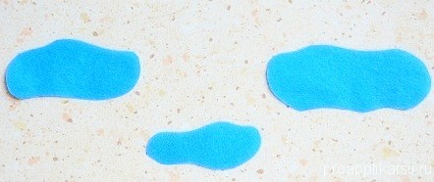Теперь вырежем 3 облака синего цвета. Можно сделать их в виде овалов, а можно и оставить неровные края.
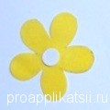Из желтой бумаги сделаем цветок с несколькими лепестками, а из белой – круглую серединку.
Последнее: вырезаем 2 красных круга и сгибаем каждый пополам. Это части божьей коровки. 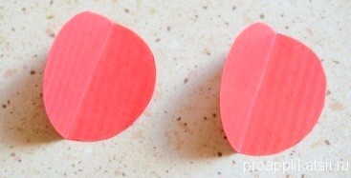
На внешней стороне можно нарисовать несколько черных точек, которые всегда присутствуют на спинке насекомого. Обратите на этот факт внимание ребенка.
Начинаем приклеивать. Сначала траву и цветок, затем облака и в конце – собираем божью коровку. Части насекомого соприкасаются только с одной стороны, имитируется раскрытие его крыльев в полете. Клей наносится на внутреннюю, не цветную, часть бумаги. Можно также наносить клейкое вещество на сам картон, а затем накладывать деталь аппликации и хорошенько прижимать ладонью (или платочком).
В конце можно дорисовать божьей коровке лапки и головку, а цветку стебель и листики. По желанию можно нарисовать и солнышко. Все дорисованные элементы вполне могут быть и сделанными из бумаги.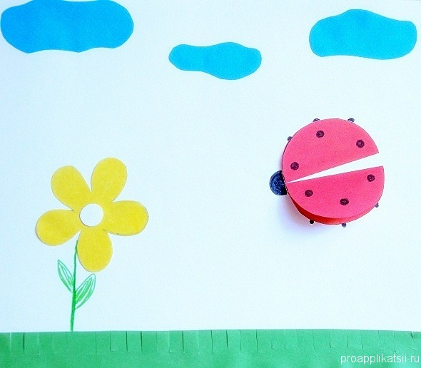

Еще некоторые советы
Все детали вырезает взрослый или же с помощью взрослого.
Выбирайте насыщенные цвета, понятные и знакомые им. Чтобы ребенку было понятнее, купите цветную бумагу с одной стороны белую и красьте именно эту не цветную часть.
Для работы с клеем рекомендуется взять подставку из моющегося материала и именно на ней намазывать клей на поверхность бумаги. Это приучит к порядку и чистоте.

